I. OSNOVNI PODATKI

Osnovna šola:  OŠ Slave Klavore MB | Oddelek: 8.a | Učitelji, ki izvajajo učno enoto:  - Nevenka Jakopič Pijanmanov  - Petra Napast  - Eva Sternad  - Silvija Ošlovnik | Število ur: 8  Datumi izvedb:
Naslov učne enote: Vem kaj jem?  Cilj trajnostnega razvoja - 12 ODGOVORNA PORABA IN PROIZVODNJA |  |  | Število ur: 8  Datumi izvedb:
Cilji in standardi iz UN po predmetih:
Predmet 1: FIZ | Cilji:  - si privzgajajo spoštljiv odnos do okolja in narave,  - pridobivajo zavest o neločljivi povezanosti posameznika, družbe in okolja,  - kritično razmišljajo o uporabi znanstvenih dosežkov in se zavedajo soodgovornosti za obstoj življenja na Zemlji,  - primerja dejanske rezultate z napovedmi in ugotavlja ujemanje,  - presodi o ustreznosti oziroma zadostnosti dokazov, ki so osnova za oblikovanje zaključkov ali interpretacij, | Standardi:  - primerja svoje rezultate z drugimi učenci in ugotovi možne vzroke za odstopanja in napake,  - pri oblikovanju zaključkov in razlag poveže rezultate poskusov, teoretično znanje in druge podatke,  - odgovori na raziskovalno vprašanje,  - na podlagi predhodnega znanja postavi hipotezo, ki mu pomaga pri načrtovanju poskusa,
Predmet 2: GEO | Cilji:  - ob študiju primerov z različnih celin spoznava žgoča vprašanja sodobnega sveta  - razumeva geografske razsežnosti in posledice povezanosti današnjega sveta  - s študijem primera spoznava območja ogrožanja okolja in načine varovanja okolja na posameznih celinah;  - uporabi učne pripomočke in orodja ter strokovne podatke (pisne in druge vire, IT, tehnične  - pripomočke za osnovna geografska raziskovanja ipd.) za doseganje znanja  - smiselno uporabi sodobno tehnologijo  - varno in odgovorno uporabi svetovni splet | Standardi:  - kritično presoja vpliv ljudi na trajnostni razvoj pokrajin  - pozna in uporabi različne geografske spretnosti in veščine za uspešno analizo in sintezo različnih virov informacij  - celostno razloži povezave med naravnimi in družbenimi procesi  - razume in razloži pomen gospodarskega in političnega planetarnega povezovanja in njegove vplive na kakovost življenja ljudi v različnih pokrajinah  - zbere in izbere geografske veščine in vire, s katerimi dokaže odgovore na geografska vprašanja;  - kritično ovrednoti vire in dokaze in predstavi argumente in učinkovite ter točne in dobro podprte sklepe  - uporabi različne tehnike dela in pripomočke.  - razume sonaravni razvoj in odgovornost za ohranjanje ustreznih življenjskih razmer za prihodnje generacije in se tako tudi ravna  - kritično geografsko razmisli (zazna ključne geografske probleme in najde vzročno-posledično sovplivanje naravnih in družbenih procesov v pokrajini)  - osvoji metode učenja geografije s poudarkom na izkazovanju sposobnosti, spretnosti in veščin
Predmet 3: BIO | Cilji:  - razumevanje glavnih zakonitosti žive narave, temeljnih bioloških konceptov in povezav med njimi,  - razumevanje pretoka energije in kroženje snovi skozi žive sisteme,  - razumevanje hierarhičnosti oziroma organizacijskih ravni in medsebojne povezanosti živih sistemov,  - razumevanje zgradbe in delovanja živih sistemov na različnih organizacijskih ravneh, razumevanje osnovnega delovanja človeškega organizma ter pomena dednosti in okolja za ohranjanje zdravja posameznika in človeštva,  - razumevanje razvoja živih sistemov in vpogled v razvoj biosfere,  - razumevanje dejavnikov, ki vplivajo na stabilnost oziroma nestabilnost ekosistemov,  - sposobnost za prepoznavanje kompleksnih problemov in njihovo reševanje (tudi z interdisciplinarnim pristopom) ter znanstven način razmišljanja,  - zmožnost za uporabo sodobne tehnologije, iskanje in obdelavo podatkov in ekstrakcijo informacij; zaporedje meritev (opazovanje) → podatek → rezultat → informacija,  - zmožnost za sodelovanje, odgovornost pri delu ter za načrtovanje in izvajanje preprostih bioloških raziskav (poskusov oziroma opazovanj) ter interpretacije rezultatov in sposobnost kompleksnega mišljenja,  - zmožnost za uporabo pridobljenega znanja v vsakdanjem in družbenem življenju (osebne in družbene odločitve na podlagi kritične presoje informacij),  - ozaveščenost o nujnosti trajnostnega razvoja in razumevanja družbene in lastne odgovornosti za prihodnost ekosistemov in biosfere. | Standardi:  - Biologija je naravoslovna veda, ki proučuje razvoj, zgradbo in delovanje živih sistemov in njihovo medsebojno povezanost.  - Znanstveni napredek temelji na zastavljanju smiselnih vprašanj in izvajanju dobro načrtova-nih raziskav.  - Kakor druge živali ima tudi človek strukture za opravljanje osnovnih življenjskih funkcij: sprejemanje snovi iz okolja in prebavo hrane, dihanje, prenos snovi, izločanje odpadnih snovi, gibanje, zaznavanje stanja okolja, nadzor nad delovanjem telesa in razmnoževanje.  - Bolezen je motnja v zgradbi ali delovanju organizma. Nekatere bolezni so posledica notranjih okvar ali poškodb, nekatere pa posledica okužbe.  - Prebavni sistem pretvori nekatere velike molekule iz hrane v majhne molekule, ki jih lahko posamezne telesne celice uporabijo za pridobivanje energije in kot gradnike za nastanek snovi, ki jih potrebujejo, ali jih začasno uskladiščijo.
Predmet 4: KEM | Cilji:  - se zavedajo pomena razvoja naravoslovnih znanosti in tehnologije za življenje, družbo in okolje,  - razumevanje naravnih procesov in načinov kemijskega proučevanja narave,  - odgovoren odnos do uporabe snovi, sposobnost in pripravljenost za zavzeto, odgovorno in utemeljeno ravnanje za zdravje in v okolju (kemijska varnost),  - naravoslovno pismenost in s tem zavedanje o soodvisnosti družbenih, družbenoekonomskih in naravoslovnotehniških procesov. | Standardi:  - zna uporabljati podatke iz različnih informacijskih virov z IKT (poljudnostrokovna literatura, svetovni splet, zbirke podatkov idr.), jih ustrezno uporabiti in predstaviti (npr. pri izdelavi seminarskih nalog, plakatov, projektnem delu, raziskavi itd.),  - pri opisovanju pojavov, procesov in zakonitosti uporablja osnovno kemijsko strokovno terminologijo.

Vključeni predmeti:  - FIZ  - GEO  - BIO  - KEM  Druga oblika izvedbe:  / | Uporabljena digitalna orodja:  - Nearpod  - Google forms  - jambord  - Canva  - Mentimeter  - Tricider | Izbrane STEM-kompetence (2):  - REŠEVANJE PROBLEMOV  - INOVATIVNOST IN USTVARJALNOST  - KOMUNIKACIJA  - SODELOVANJE  - SAMOURAVNAVANJE  - KRITIČNO MIŠLJENJE  - METAKOGNITIVNE VEŠČINE  - PREDMETNE VEŠČINE/KOMPETENCE | Uporabljena načela načrtovanja STEM-učne enote:  - REŠEVANJE PROBLEMOV  - PREDMETNA IN MEDPREDMETNA ZNANJA  - INŽENIRSKI PRISTOP  - SMISELNA RABA TEHNOLOGIJE  - REALNE, ŽIVLJENJSKE SITUACIJE  - USTREZNE UČNE METODE

II. POTEK IZVEDBE

1. korak - orientiranje: IZBIRA REALNEGA PROBLEMA (svetovnega/lokalnega) SODOBNE DRUŽBE POVEZANEGA S CILJI TRAJNOSTNEGA RAZVOJA
OSNOVNE INFORMACIJE  Zaporedna ura v enoti: 1. - 4.  Čas trajanja: 4 šolske ure  Učitelj/-i, ki izvajajo dejavnosti:  - Nevenka Jakopič Pijanmanov  - Petra Napast  - Eva Sternad  - Silvija Ošlovnik | Predmet/-i, pri katerem poteka/-jo dejavnost/-i:  - GEO  - FIZ  - BIO  STEM-kompetenca, ki je v ospredju:  - kritično mišljenje  - reševanje problemov | Dejavnost/-i (naslov)  - Izbor sadeža  (banana ali jabolko, kaj odžene zdravnika stran?)  - Diskusija o izbrani odločitvi  - Ogled posnetka o hrani, ki je  obdelana s pesticidi:  Priloga 1  http://www.storyofbanana.com/sl  - Kriteriji za uspešno delo v skupini  - Prepoznavanje problema  - Izbira problema  Dokazi, ki nastajajo:  mentimeter  https://www.menti.com/thyshb9213  https://www.menti.com/mtrw5ie7hz  nearpod  https://collaborative.nearpod.com/reports/344244727/c2c6616ab9da8f8c812ca08b5e34f692?parent_id=0&sn=44ec58ed4d7b9980199b73398b5e493a  Priloga 2 - ppt  jamboard:  https://jamboard.google.com/d/1PHPoprutDSOvvhmPbvz2CbsTK89JRsOrbqDuLkuHyYQ/vieweramboard  https://jamboard.google.com/d/1wZY_0-d00ovU0Ym4rJl1H6YIT1wF97Arw9PCJYEccTc/viewer  https://jamboard.google.com/d/13G2Wi2hfFkWxFCWKXahc2L9NwaM9ulenZWxir0bB5ow/viewer  https://jamboard.google.com/d/1LBtBUEC3jSpypnhubnY-AjrULcT0N-2tdjx58BNcNxQ/viewer | Elementi formativnega spremljanja (označimo rdeče):  - sooblikovanje/predstavitev namenov učenja  - sooblikovanje/predstavitev kriterijev uspešnosti  - postavljanje vprašanj  - razredna diskusija  - podajanje povratne informacije  - odziv na povratno informacijo  - samovrednotenje  - vrstniško vrednotenje | Vloga digitalnih orodij:  A) pošiljanje in/ali prikazovanje in/ali deljenje  B) analiziranje in/ali procesiranje, obdelava  C) interaktivno okolje  Digitalna orodja + vloga FS*:  - mentimeter 1B  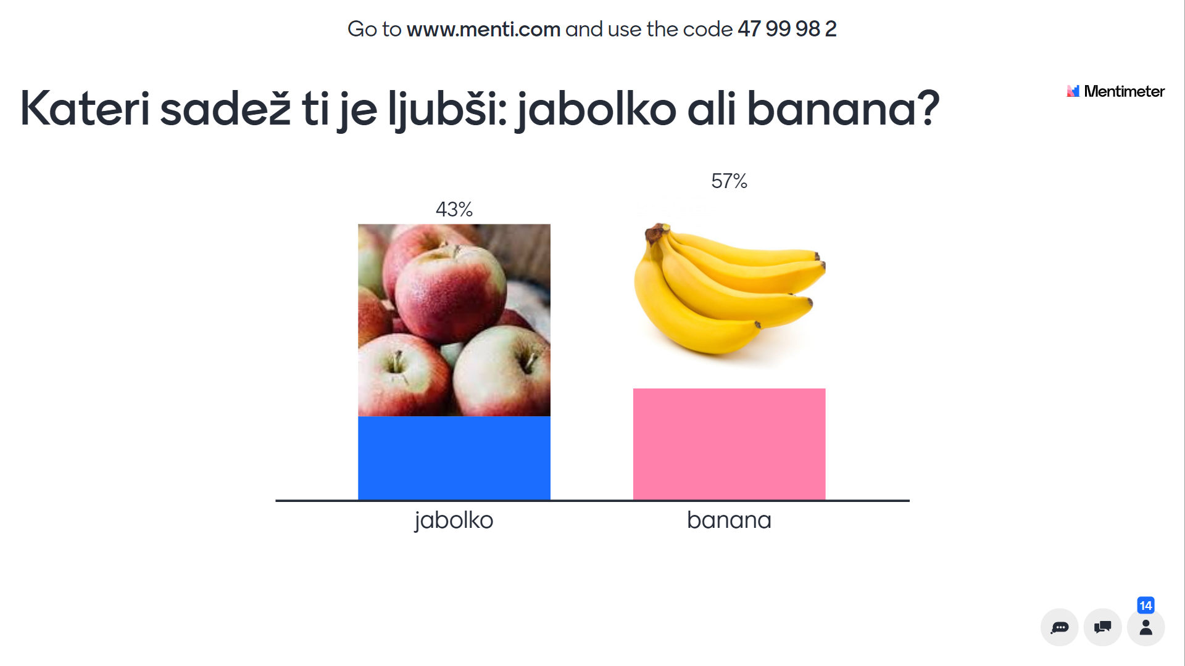  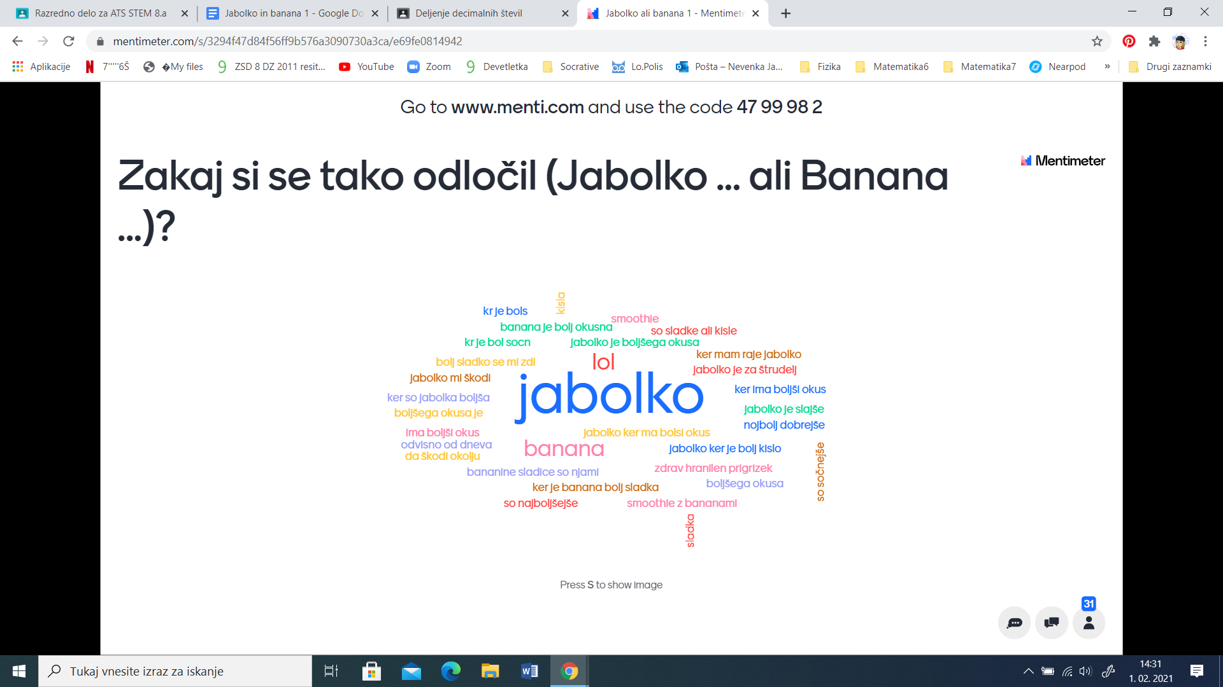  - mentimeter 4C, 5A  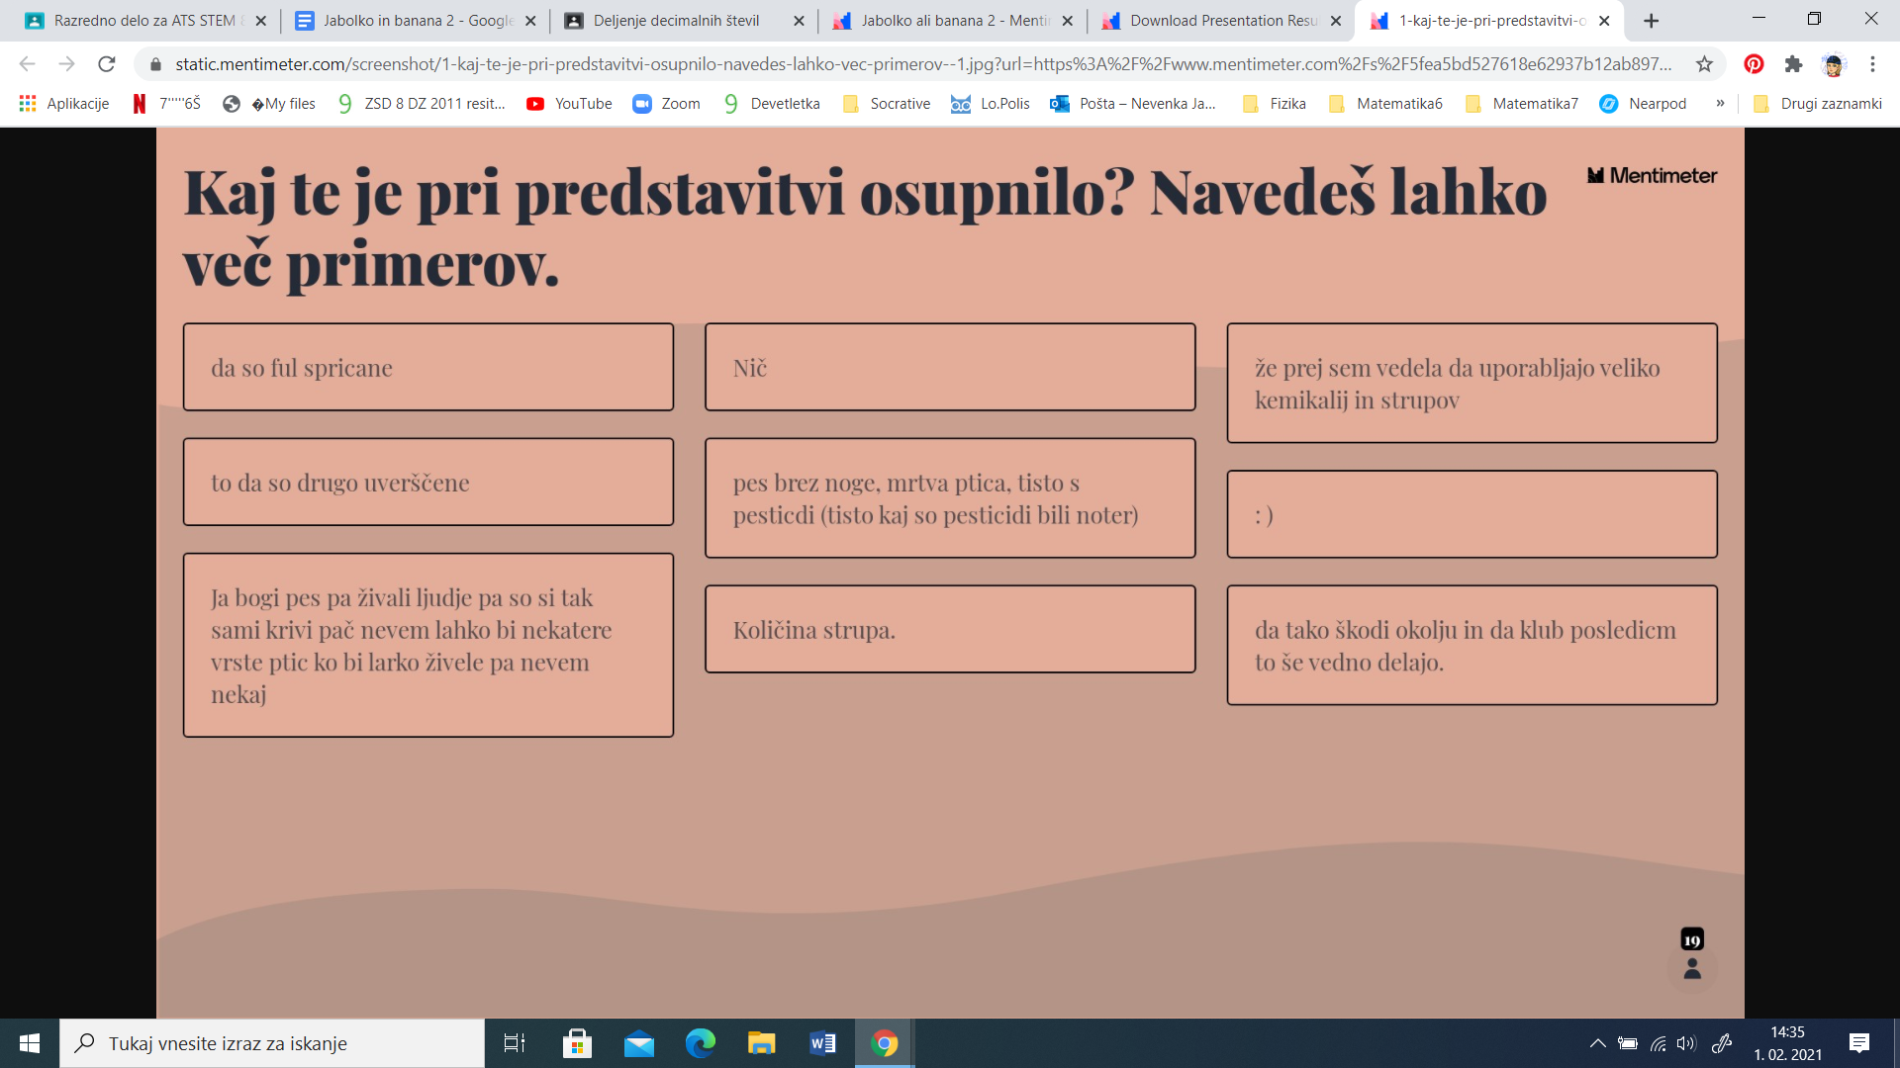  ppt 2C  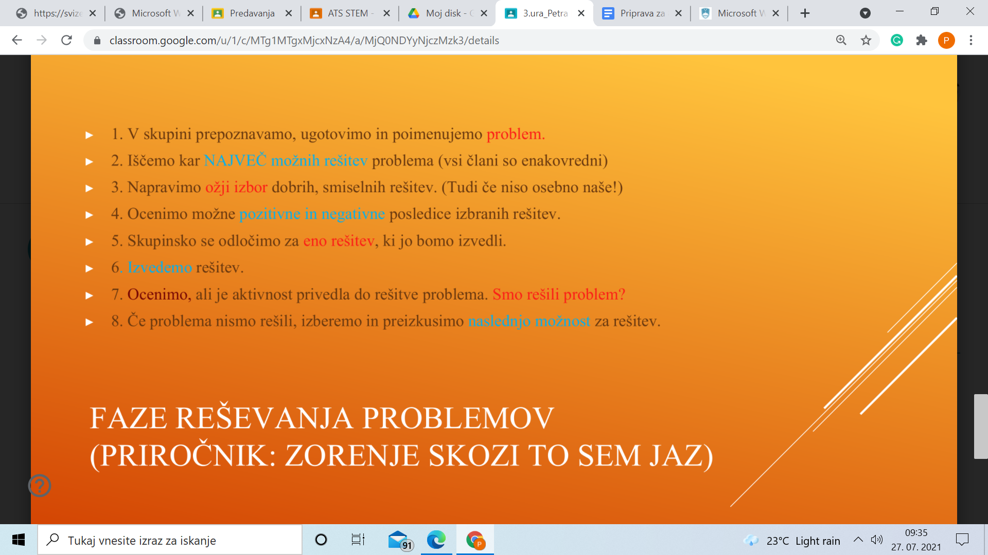  Jamboard 3B  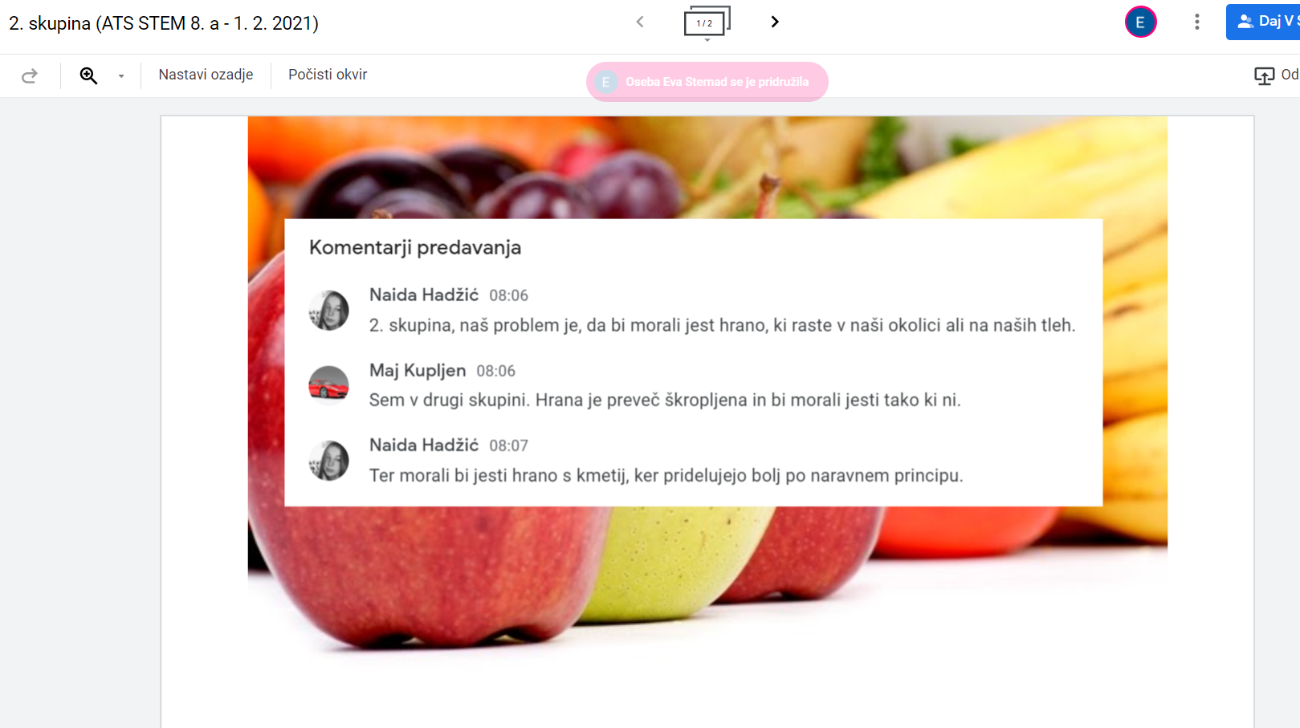  Nearpod 6B  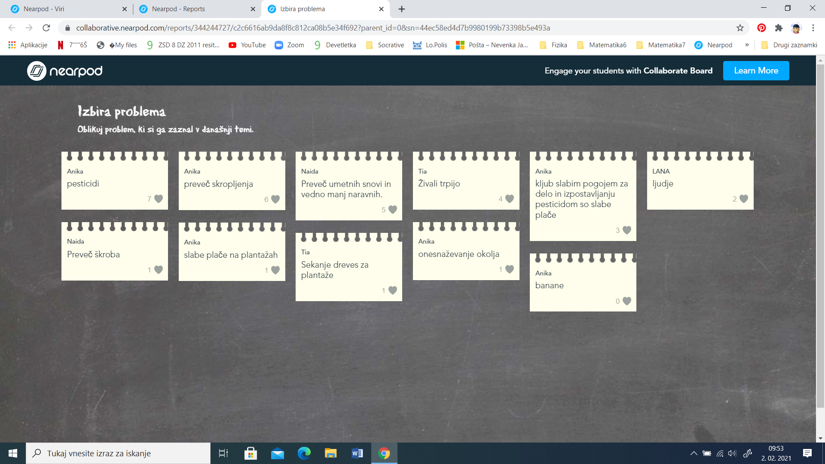
*4C Padlet: če načrtujemo uporabo Padlet-a kot interaktivnega okolja za razredno diskusijo (Jamboard)

2. korak – konceptualizacija: ISKANJE REŠITVE/-EV
OSNOVNE INFORMACIJE  Zaporedna ura v enoti: 5. - 8.  Čas trajanja: 4 šolske ure  Učitelj/-i, ki izvajajo dejavnosti:  - Nevenka Jakopič Pijanmanov  - Petra Napast  - Eva Sternad  - Silvija Ošlovnik | Predmet/-i, pri katerem poteka/-jo dejavnost/-i:  - BIO  - GEO  - FIZ  - KEM  - STEM-kompetenca, ki je v ospredju:  - reševanje problemov  - kritično mišljenje | Dejavnost/-i (naslov)  7. Iskanje virov, ki dokazujejo, da vsa hrana ni škropljenja.  - Kako priti do informacij, s katerimi bi lahko rešili problem. (5`)  https://www.menti.com/11gj76swej  8. Katere vire poznamo?  - Kriteriji za izbor virov.  Priloga 3  https://www.zrss.si/pdf/VescineDelazViri.pdf  (stran 30, 31)  - Delo z viri - Kaj je dober vir?  Priloga 4  https://docs.google.com/document/d/1BMfmMzo5sg6irGGCaTJGPYgvr41vvjr9rEC6LxasZqc/edit  - Kateri kriterij za izbor virov, ti je najbolj pomemben?  - .Samovrednotenje dela z viri  13. Kriteriji za dober plakat - obnovitev že znanih kriterijev.  Dokazi, ki nastajajo:  https://docs.google.com/document/d/1BMfmMzo5sg6irGGCaTJGPYgvr41vvjr9rEC6LxasZqc/edit  https://www.mentimeter.com/s/553ae90335dfeedf31370bb30c6f050b/7a9ae46ccfec/edit | Elementi formativnega spremljanja (označimo rdeče):  - sooblikovanje/predstavitev namenov učenja  - sooblikovanje/predstavitev kriterijev uspešnosti  - postavljanje vprašanj  - razredna diskusija  - podajanje povratne informacije  - odziv na povratno informacijo  - samovrednotenje  - vrstniško vrednotenje | Vloga digitalnih orodij:  A) pošiljanje in/ali prikazovanje in/ali deljenje  B) analiziranje in/ali procesiranje, obdelava  C) interaktivno okolje  Digitalna orodja + vloga/FS*:  mentimeter 1C  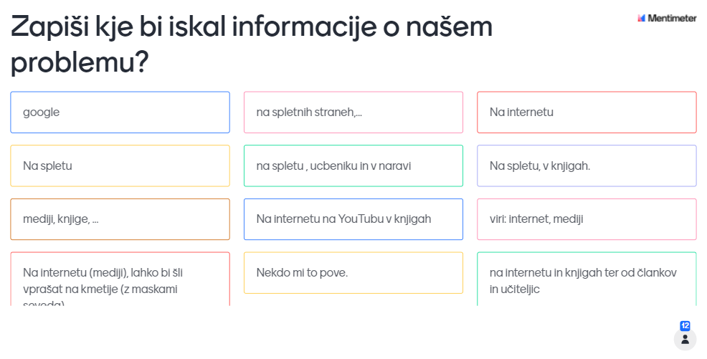  nearpod 4B  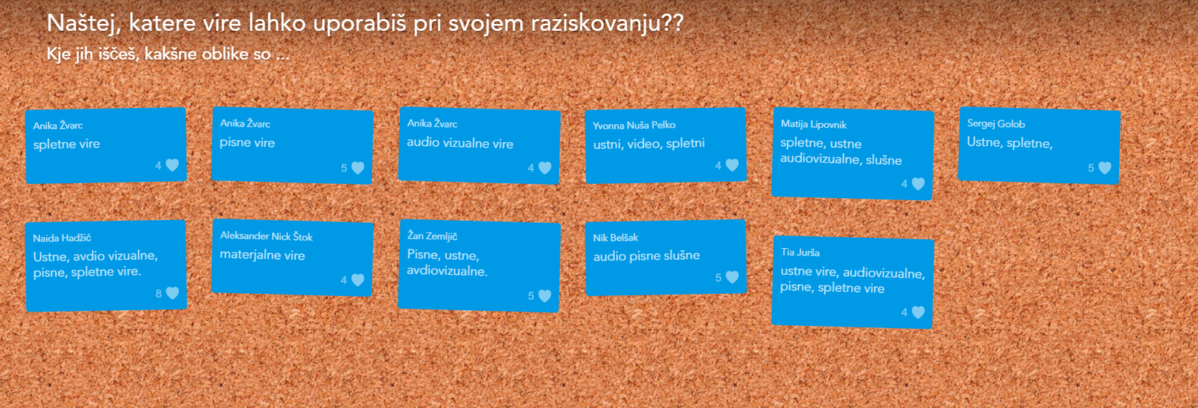  nerapod 2B  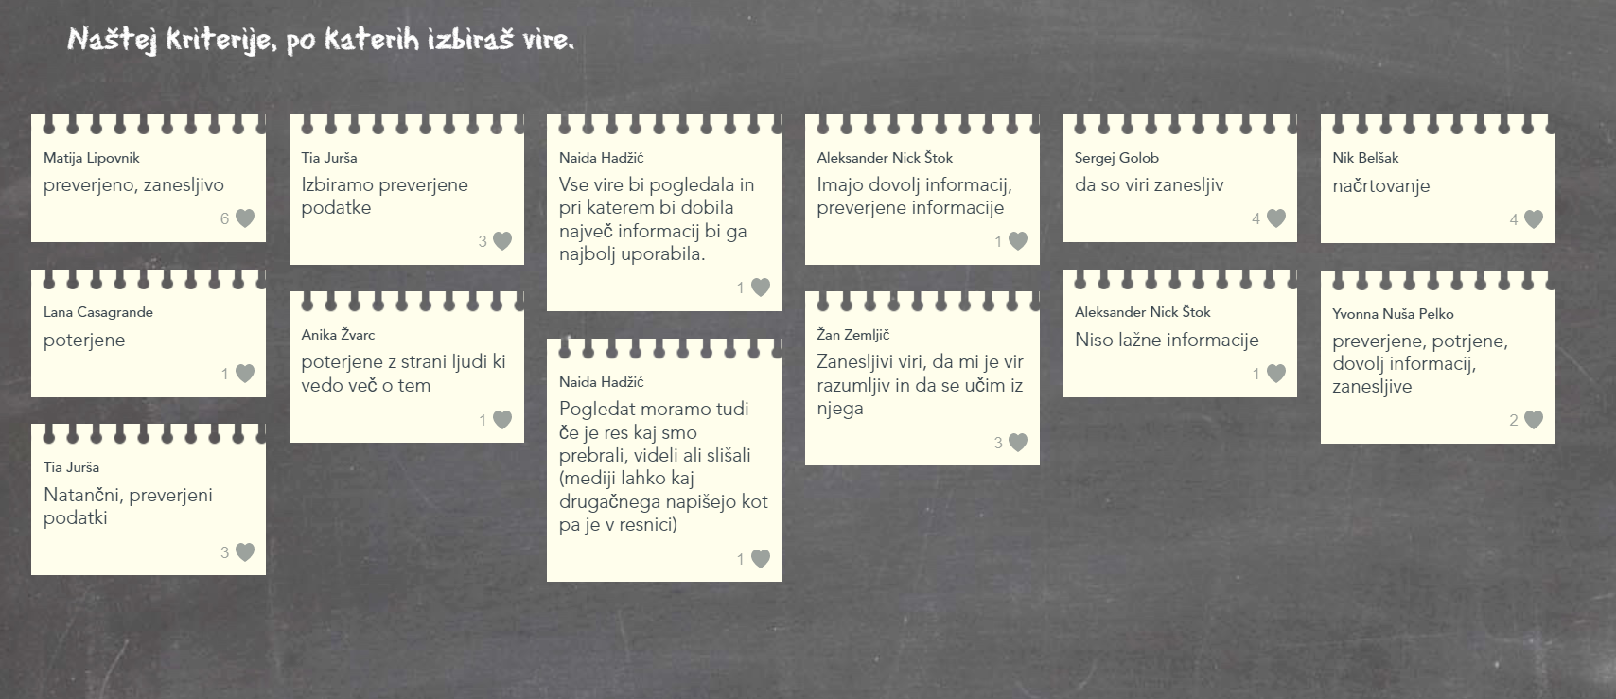  mentimeter 5A  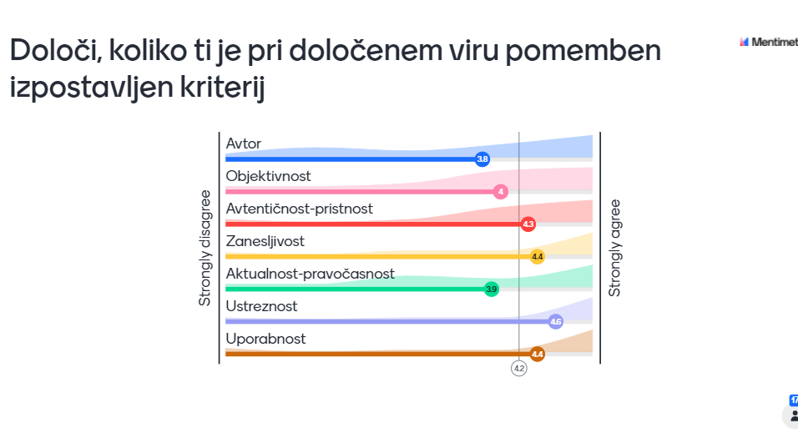  Google Forms 7C  Priloga 5  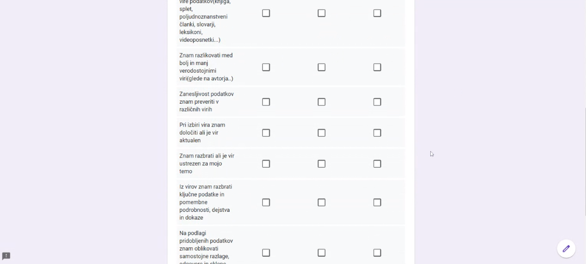  Mentimeter 6B  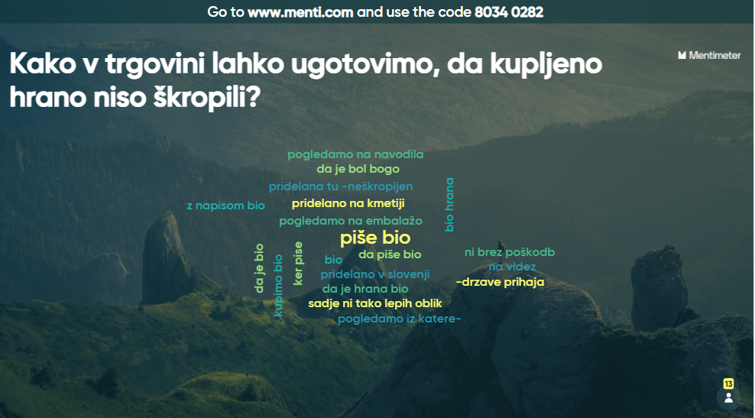

3. korak – raziskava: PREIZKUŠANJE REŠITVE/-EV
OSNOVNE INFORMACIJE  Zaporedna ura v enoti:  9 -13  Čas trajanja: 1 šolska ura v živo, 3 ure samostojnega dela  Učitelj/-i, ki izvajajo dejavnosti:  - Nevenka Jakopič Pijanmanov  - Petra Napast  - Eva Sternad  - Silvija Ošlovnik | Predmet/-i, pri katerem poteka/-jo dejavnost/-i:  - BIO  - KEM  - GEO  - FIZ  STEM-kompetenca, ki je v ospredju:  - Reševanje problemov  - kritično mišljenje | Dejavnost/-i (naslov)  14. Oblikovanje skupin po lastnih interesih, utemeljitev svoje odločitve.  15. Delo v skupinah: vsaka skupina izdela svojo reklamo, s katero  propagira svojo vrsto pridelave:  Ekokmetija  https://www.canva.com/design/DAEVJzZPFhM/oxANU6JbMHs45RYIVyaMDA/view?utm_content=DAEVJzZPFhM&utm_campaign=designshare&utm_medium=link&utm_source=publishsharelink  Lokalno pridelana hrana  https://www.canva.com/design/DAEVJ5Ysqs4/V9hm9pC676WXPO-npD6fTQ/edit  Integrirano pridelana hrana  https://sites.google.com/d/18Q-94UruZZKnGJuhspykV627UxdUcJWi/p/1mycmBCnvt-1ujE7Hr2m50klM1VEHMdzT/edit  Konvencionalno pridelana hrana  https://docs.google.com/presentation/d/1lFq5PlP7CHG6shpd_IESFh741RS8-yI0d6C0Js0txrU/edit#slide=id.p  16. Izpostavitev argumentov, s katerimi lahko sogovornika prepričate, da je vaš način pridelave in predelave najboljši.  Dokazi, ki nastajajo:  Ekokmetija  https://www.canva.com/design/DAEVJzZPFhM/oxANU6JbMHs45RYIVyaMDA/view?utm_content=DAEVJzZPFhM&utm_campaign=designshare&utm_medium=link&utm_source=publishsharelink  Lokalno pridelana hrana  https://www.canva.com/design/DAEVJ5Ysqs4/V9hm9pC676WXPO-npD6fTQ/edit  Integrirano pridelana hrana  https://sites.google.com/d/18Q-94UruZZKnGJuhspykV627UxdUcJWi/p/1mycmBCnvt-1ujE7Hr2m50klM1VEHMdzT/edit  Konvencionalno pridelana hrana  https://docs.google.com/presentation/d/1lFq5PlP7CHG6shpd_IESFh741RS8-yI0d6C0Js0txrU/edit#slide=id.p | Elementi formativnega spremljanja (označimo rdeče):  - sooblikovanje/predstavitev namenov učenja  - sooblikovanje/predstavitev kriterijev uspešnosti  - postavljanje vprašanj  - razredna diskusija  - podajanje povratne informacije  - odziv na povratno informacijo  - samovrednotenje  vrstniško vrednotenje | Vloga digitalnih orodij:  A) pošiljanje in/ali prikazovanje in/ali deljenje  B) analiziranje in/ali procesiranje, obdelava  C) interaktivno okolje  Digitalna orodja + vloga/FS*:  Jamboard 1A, 2B  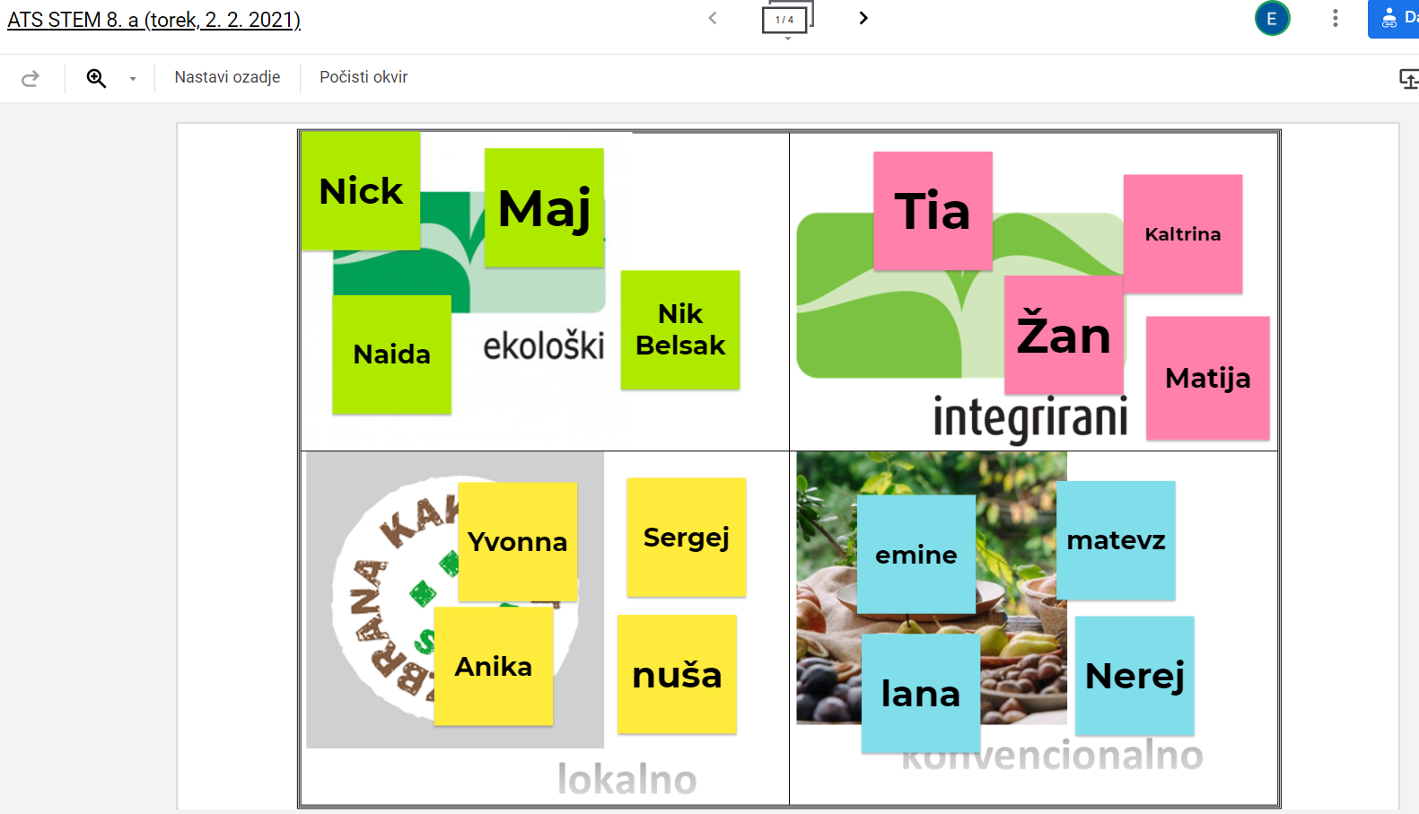  Google docs 5C  Priloga 6  https://docs.google.com/document/d/1H01m8WBc2jZABVAMeFivpGPcEfrEVdQIbW6xvE-pmMM/edit

4. korak – sklepanje: VREDNOTENJE REŠITVE/-EV
OSNOVNE INFORMACIJE  Zaporedna ura v enoti:14-16  Čas trajanja: 3 šolske ure  Učitelj/-i, ki izvajajo dejavnosti:  - Nevenka Jakopič Pijanmanov  - Petra Napast  - Eva Sternad  - Silvija Ošlovnik | Predmet/-i, pri katerem poteka/-jo dejavnost/-i:  - GEO  - BIO  - KEM  - FIZ  STEM-kompetenca, ki je v ospredju:  - kritično mišljenje | Dejavnost/-i (naslov)  17. Pro et contra  18. Samoocena viri  Dokazi, ki nastajajo:  https://www.tricider.com/brainstorming/39hNWGNvmCN;jsessionid=9hgjOv4wJXdO6V48CUW8yA | Elementi formativnega spremljanja (označimo rdeče):  - sooblikovanje/predstavitev namenov učenja  - sooblikovanje/predstavitev kriterijev uspešnosti  - postavljanje vprašanj  - razredna diskusija  - podajanje povratne informacije  - odziv na povratno informacijo  - samovrednotenje  - vrstniško vrednotenje | Vloga digitalnih orodij:  A) pošiljanje in/ali prikazovanje in/ali deljenje  B) analiziranje in/ali procesiranje, obdelava  C) interaktivno okolje  Digitalna orodja + vloga/FS*:  Tricider 8B  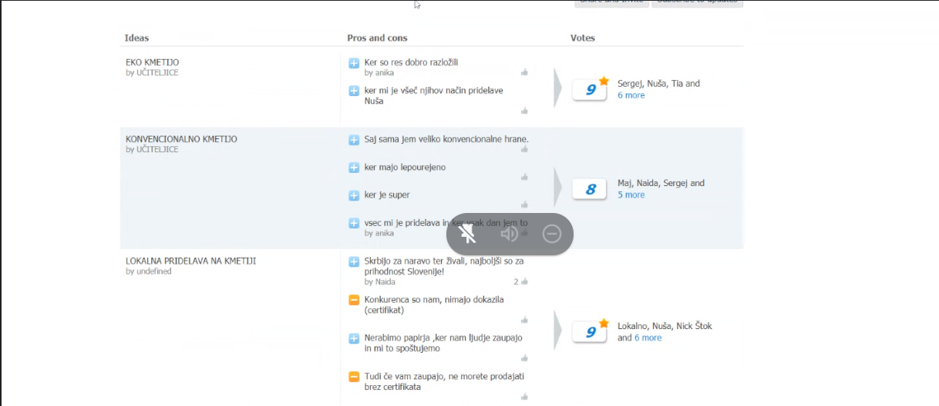  Google forms 7C

5. korak – diskusija: RAZPRAVLJANJE O REŠITVAH
OSNOVNE INFORMACIJE  Zaporedna ura v enoti: 17  Čas trajanja: 1 šolska ura  Učitelj/-i, ki izvajajo dejavnosti:  - Nevenka Jakopič Pijanmanov  - Petra Napast  - Eva Sternad  - Silvija Ošlovnik | Predmet/-i, pri katerem poteka/-jo dejavnost/-i:  - GEO  - BIO  STEM-kompetenca, ki je v ospredju:  - kritično mišljenje | Dejavnost/-i (naslov)  19. Izbira najboljšega načina pridelave in predelave  Predstavijo kriterije-(argumentirajo) najbolje izbrano rešitev  Dokazi, ki nastajajo:  Zapis v triciderju | Elementi formativnega spremljanja (označimo rdeče):  - sooblikovanje/predstavitev namenov učenja  - sooblikovanje/predstavitev kriterijev uspešnosti  - postavljanje vprašanj  - razredna diskusija  - podajanje povratne informacije  - odziv na povratno informacijo  - samovrednotenje  - vrstniško vrednotenje | Vloga digitalnih orodij:  A) pošiljanje in/ali prikazovanje in/ali deljenje  B) analiziranje in/ali procesiranje, obdelava  C) interaktivno okolje  Digitalna orodja + vloga/FS*:  Tricider 8C
- Podroben opis dejavnosti zapišemo v tabelo spodaj

III. NATANČNO NAČRTOVANJE STEM-UČNE ENOTE OZ. DEJAVNOSTI
(Opomba: za prečne veščine obarvamo modro)

Korak | OBLIKOVANO/NAČRTOVANO SKUPAJ Z UČENCI
Korak | Nameni učenja:  Učim/-o se: | Učne dejavnosti (metode in oblike):  - ime/naslov dejavnosti  - opis dejavnosti učenca  - priloge (oznaka, ime) | Kriteriji uspešnosti:  Uspešen/-a bom, ko bom: | Dokazi (pridobljeni tudi z IKT):  - ki izhajajo iz pogovorov med poukom  - ki izhajajo iz opazovanj  - izdelki
1. | - ob različnih primerih, z različnih celin spoznavati aktualna vprašanja sodobnega sveta  - spoznavati ogrožena območja  - spoznavati vpliv pesticidov na človeško telo  - uporabljati IKT orodja in pripomočke  - kritično presojati procese na globalni ravni  - opredeliti problem  - sodelovati v skupini | 1.Izbor sadeža  (banana ali jabolko, kaj odžene zdravnika stran?)  Učence ponudimo izbiro. Odločiti se morajo za enega od obeh sadežev, svojo izbiro potrdijo v mentimetru.  2. Diskusija o izbrani odločitvi  V razredni diskusiji pojasnijo svojo izbiro.  3. Ogled posnetka o hrani, ki je  obdelana s pesticidi:  - http://www.storyofbanana.com/sl  Učenci si ogledajo posnetek.  4. Kriteriji za uspešno delo v skupini  Ponovijo kriterije. Kriteriji so jih spoznali že pri pouku.  5. Prepoznavanje problema  Učenci na podlagi ogledalnega posnetka in svojih razmišljanj v nearpod zapišejo predlog, ki opredeljuje problem.  6. Izbira problema  Učenci izmed naštetih predlogov izberejo enega. | - znal opredeliti in utemeljiti svojo izbiro  - znal pojasniti vzroke in posledice delovanja človeka na globalni ravni in njegov vpliv na okolje  - prepoznal osnovno sporočilo posnetka in o njem kritično razmišljal  - aktivno sodeloval v razpravi in znal našteti elemente uspešnega dela v skupini  - ko bom problem natančno opredelil in to zapisal v nearpod  - na podlagi predstavljenih dejstev enotno določijo glavni problem | - zapis v mentimer  - zapis v mentimeter  - Kriteriji za uspešno delo v skupini v ppt  - zapis v Nearpod in z všečkanjem izbira problema
2. | - vlogi škropiv v ekosistemu  - delovanju škropiv na človeško telo  - kritično presojati in ločevati med posameznimi viri  - ločiti ustrezen vir od neustreznega  - kako po že znanih kriterijih izdelati ustrezen plakat  - uporabljati IKT orodja in pripomočke | 7. Iskanje virov, ki dokazujejo, da vsa hrana ni škropljenja.  Učenci zapišejo predloge, s katerimi bi prišli do ustreznih informacij.  https://www.menti.com/11gj76swej  8. Katere vire poznamo?  Učenci zapišejo katere vrste virov že poznajo.  9. Kriteriji za izbor virov.  Učenci ob diskusiji v nearpod zapišejo kriterije, po katerih lahko določijo, da je nek vir ustrezen.  10.Delo z viri - Kaj je dober vir?  Učenci preberejo besedilo v katerem so predstavljeni kriteriji za dober vir in on tem diskutirajo.  priloga 1  https://docs.google.com/document/d/1BMfmMzo5sg6irGGCaTJGPYgvr41vvjr9rEC6LxasZqc/edit  11. Kateri kriterij za izbor virov, ti je najbolj pomemben?  V mentimetru označijo kateri izmed kriterijev, je za njih najpomembnejši. O izboru debatiramo.  12. Samovrednotenje dela z viri  Učenci rešujejo anketo v google docsih.  13. Kriteriji za dober plakat - obnovitev že znanih kriterijev.  Učenci ob diskusiji ponovijo že znane kriterije za izdelavo ustreznega plakata. | - ko zapišem vsaj dva načina s katerima lahko pridobim informacije  - naštejem tri različne vire  - poznam kriterije, po katerih ločimo dober vir od neustreznega  -določim kriterij, po katerem bom ločeval vire  - uspešno rešim anketni vprašalnik  - poznam kriterije za izdelavo plakata | - zapis v Mentimeter  - zapis v Nearpod  - zapis v Nearpod  - zapis v Mentimeter  - izpolnjen Google Forms  - zapis v Mentimeter
3. | - sodelovati v skupini  - upoštevati in sprejemati mnenje drugih  - uporabljati Jamboard, Canvo, Google slides  - izdelati reklamo  - upoštevati dogovore, ki veljajo v skupini  - o konvencionalni, integrirani, ekološki in lokalni pridelavi ter predelavi hrane  - korektno navajati vire  - kako se oblikuje dobra reklama  - argumentirati | 14. Oblikovanje skupin po lastnih interesih, utemeljitev svoje odločitve.  15. Delo v skupinah  Vsaka skupina izdela svojo reklamo, s katero propagira svojo vrsto pridelave.  16. Izpostavitev argumentov s katerimi lahko sogovornika prepričate, da je vaš način pridelave in predelave najboljši. | - aktivno sodeloval v skupini in prispeval k skupni rešitvi  - znal argumentirat svojo odločitev  - ločil različne načine pridelave in predelave hrane  - znal korektno navajati vire  - izdelal v skupini reklamo po kriterijih  - znam argumentirati svoje delo | - zapis v Jamboard  Ekokmetija  https://www.canva.com/design/DAEVJzZPFhM/oxANU6JbMHs45RYIVyaMDA/view?utm_content=DAEVJzZPFhM&utm_campaign=designshare&utm_medium=link&utm_source=publishsharelink  Lokalno pridelana hrana  https://www.canva.com/design/DAEVJ5Ysqs4/V9hm9pC676WXPO-npD6fTQ/edit  Integrirano pridelana hrana  https://sites.google.com/d/18Q-94UruZZKnGJuhspykV627UxdUcJWi/p/1mycmBCnvt-1ujE7Hr2m50klM1VEHMdzT/edit  Konvencionalno pridelana hrana  https://docs.google.com/presentation/d/1lFq5PlP7CHG6shpd_IESFh741RS8-yI0d6C0Js0txrU/edit#slide=id.p  - izpolnjena tabela v Google docs  https://docs.google.com/document/d/1H01m8WBc2jZABVAMeFivpGPcEfrEVdQIbW6xvE-pmMM/edit
4. | - svoje delo zagovarjati pred občinstvom  - kulturnega dialoga | 17. Pro et contra  18. Samoocena viri | - svoje delo v dogovorjenem času predstavil občinstvu  - podal ustrezno argumentirano povratno informacijo  - izpolnil naketni vprašalnik | - zapis v Tricider  - izpolnjen obrazec v Google forms
5. | - kritično izbrati najustreznejšo rešitev problema | 19. Izbira najboljšega načina pridelave in predelave | - znal argumentirati svoj izbor | - zapis v Tricider

IV. UČNO-DELOVNI LISTI ZA UČENCE (priloženi in oštevilčeni kot Priloga 1, Priloga 2 …)

PRILOGA 1: FILM - http://www.storyofbanana.com/sl
PRILOGA 2: PPT- KRITERIJI ZA USPEŠNO REŠEVANJE PROBLEMOV
PRILOGA 3: KRITERIJI ZA IZBOR VIROV
https://www.zrss.si/pdf/VescineDelazViri.pdf

PRILOGA 4: KRITERIJI ZA IZDELAVO REKLAMNEGA PLAKATA
https://docs.google.com/document/d/1BMfmMzo5sg6irGGCaTJGPYgvr41vvjr9rEC6LxasZqc/edit

PRILOGA 5: OBRAZEC ZA SAMOVREDNOTENJE DELO Z VIRI
https://docs.google.com/forms/d/e/1FAIpQLSdwCDL3UqCGgOJRU55IuXSm0riqB9ex4RSfa7C95NJC2DXG2A/viewform

PRILOGA 6: ARGUMENTI ZA DISKUSIJO

https://docs.google.com/document/d/1H01m8WBc2jZABVAMeFivpGPcEfrEVdQIbW6xvE-pmMM/edit

V. EVALVACIJA STEM UČNE ENOTE
1. Kakšni so dosežki učenca/-ev na področju kompetenc, ki smo jih razvijali pri STEM-učni enoti?

ZBIRNIK IZBRANIH DOKAZOV UČENCEV (pridobljenih z IKT) za razvijanje izbranih STEM-kompetenc
Opomba: Dokazi naj bodo vrednoteni v skladu z nameni učenja in s kriteriji uspešnosti na treh ravneh.
 | Korak, pri katerem je dokaz nastal | 1. raven | 2. raven | 3. raven
 | 1.3 | Ni prepoznal sporočila.   | Prepozna dele sporočila.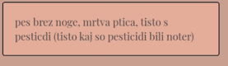 | Natančno prepozna sporočilo.  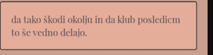
 | 1.5 | Problema ni opredelil in ga zapisal v nearpod  /. | Problem je delno opredelil in ga zapisal v nearpod.   | Problem je natančno opredelil in ga zapisal v nearpod.  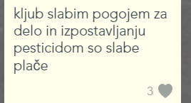
 | 2.7 | Navede vsaj en vir, kjer bi iskal informacije.   | Navede vsaj dva vira, kjer bi iskal informacije.  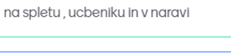 | Zapiše vsaj tri vire.  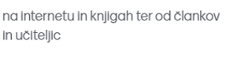
 | 2.9 | Zapiše en kriterij za ustrezen vir.  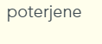 | Zapiše dva kriterija za ustrezen vir.  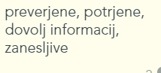 | Zapiše tri kriterije za dober vir.  /
 | 3.15 | Kriteriji so upoštevani v dveh točkah.  https://www.canva.com/design/DAEVJzZPFhM/oxANU6JbMHs45RYIVyaMDA/view?utm_content=DAEVJzZPFhM&utm_campaign=designshare&utm_medium=link&utm_source=publishsharelink | Kriteriji so delno upoštevani.  https://www.canva.com/design/DAEVJ5Ysqs4/V9hm9pC676WXPO-npD6fTQ/edit | Kriteriji so upoštevani v vseh točkah.  https://docs.google.com/presentation/d/1lFq5PlP7CHG6shpd_IESFh741RS8-yI0d6C0Js0txrU/edit#slide=id.p
 | 5.19 | Navede en ustrezen argument.  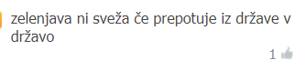 | Navede dva ustrezna argumenta.  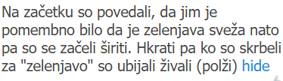 | Navede vsaj tri ustrezne argumente.  /

2. Kako dobro so nam služila digitalna orodja za vrednotenje izbranih kompetenc?
VREDNOTENJE UPORABLJENIH DIGITALNA ORODIJ V SKLADU S KRITERIJI
Opomba: vstavite + pri ustreznem kriteriju
DIGITALNO ORODJE | Prilagodljivost | Praktičnost | Funkcionalnost |  | Uporabnost
Nearpod | + | + | + | +
Google forms | + | + | + | +
Jambord | + | + | + | +
Canva | + | + | + | +
Mentimeter | + | + | + | +
Tricider | + | + | + | +

3. Razmislite in zapišite, kako bi lahko bolje podpirali razvoj izbranih kompetenc učencev pri STEM-učni enoti 1?

Pri STEM-učni enoti 1 bi za razvoj STEM kompetenc potrebovali več časa.

